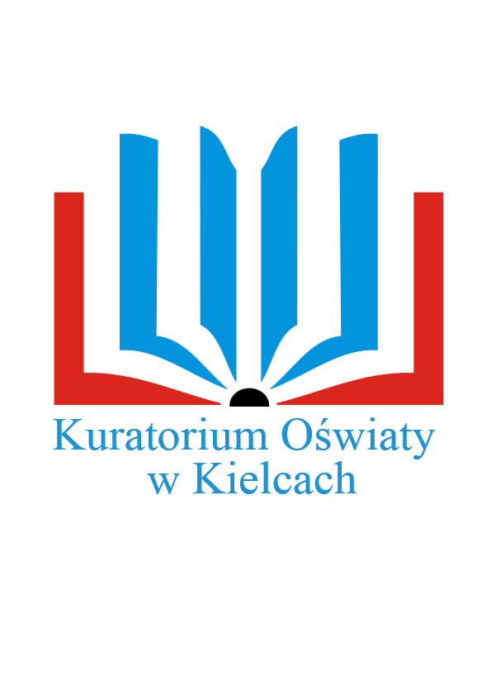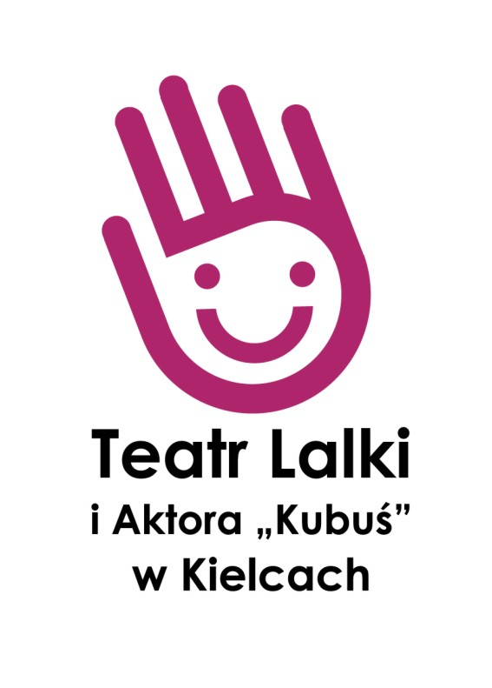
Szkoła Podstawowa Nr 12
im. Bohaterów Westerplatte
Ul. Wspólna 17
25-003 Kielce

tel : 41 36 76 191 faks: 41 36 76 984
e-mail: : sekretariat@sp12.kielce.eu
strona: www.sp12.kielce.edu.pl

IX MIĘDZYSZKOLNY KONKURS RECYTATORSKI
„W labiryncie emocji”
pod honorowym patronatem Świętokrzyskiego Kuratora Oświaty

1. Organizator konkursu:
- Nauczyciele edukacji wczesnoszkolnej SP12
- Teatr Lalki i Aktora „Kubuś”

2. Cele konkursu:
- kształtowanie wrażliwości estetycznej, wyzwalanie potrzeby kontaktu z literaturą i sztuką dla dzieci
- kształcenie umiejętności rozpoznawania emocji u siebie i u innych i wyrażania ich adekwatnie do sytuacji.
- przygotowanie dzieci do twórczego uczestnictwa w życiu kulturalnym,
- wspieranie uzdolnień i pomoc w rozwijaniu zainteresowań,
- prezentacja umiejętności dzieci i uczenie rywalizacji w przyjaznej atmosferze.
3. Zasady uczestnictwa:
- w konkursie uczestniczą uczniowie klas I-III szkół podstawowych z Kielc w trzech kategoriach wiekowych:
a) uczniowie klas I b) uczniowie klas II c) uczniowie klas III
- każda szkoła typuje recytatorów wyłonionych podczas eliminacji wewnątrzszkolnych – po jednym
w każdej kategorii wiekowej
- konkurs będzie miał formę prezentacji utworu poetyckiego o tematyce związanej z hasłem konkursu. Czas prezentacji – do 4 minut.
4. Przebieg konkursu:
- I etap: eliminacje wewnątrzszkolne (listopad 2021r.)
- przesłanie KART ZGŁOSZEŃ recytatorów do 26.11.2021r. (jedna KARTA dla jednego uczestnika)
faks: 41 36 76 984 e-mail: : sekretariat@sp12.kielce.eu

- II etap: międzyszkolny – 1 grudnia 2021r. w SP 12 Kielce ul. Wspólna 17
godz.13.00 – klasy pierwsze; 14.00 – klasy drugie; 15.00 – klasy trzecie

- Koncert finałowy: wyłonieni laureaci konkursu wezmą udział w warsztatach o godz.12.30 i wystąpią w Koncercie Laureatów w Teatrze Lalki i Aktora „Kubuś” - 9 grudnia 2018r. o godz.13.30
5. Kryteria oceny:
Oceny prezentacji konkursowych dokona Jury powołane przez organizatora według następujących kryteriów:
- dobór tekstu i jego pamięciowe opanowanie
- interpretacja utworów i kultura słowa
- ogólny wyraz artystyczny (uzasadniony gest sceniczny, elementy ruchu, strój)
Ogłoszenie wyników odbędzie się po prezentacji wszystkich uczestników i dokonaniu oceny przez Jury, które wyłoni laureatów w każdej grupie wiekowej oraz przyzna wyróżnienia.
Werdykt Jury jest niepodważalny.
6. Postanowienia końcowe:
- dostarczenie w terminie KARTY ZGŁOSZENIA oznacza akceptację przez uczestnika niniejszego regulaminu konkursu.
- informacja o wynikach konkursu i laureatach zostanie umieszczona na stronie internetowej www.sp12.kielce.edu.pl oraz w lokalnych mediach.

Serdecznie zapraszamy

Załącznik nr 1

KARTA ZGŁOSZENIA
w
IX MIĘDZYSZKOLNYM KONKURSIE RECYTATORSKIM
„W labiryncie emocji”

- Imię i nazwisko ucznia
………………………………………………………………………………………………………………………2. Klasa ………………………………………………………………………….
- Szkoła/placówka delegująca (adres, telefon, e – mail) …………………………….
……………………………………………………………………………………………………………………………………………………………………………………………………………………………………………..
- Imię i nazwisko opiekuna (telefon kontaktowy) …………………………..
……………………………………………………………………………...................................
- Repertuar:
(autor, tytuł)
……….……………………………………………………………………………………………………………
………………………………………………………………………………..…………...……………………………...…………………………………………………………………………….......………………………………………………………………………………………………………………………………………………………………………………………………………………………………………………………………………..

………………………………………………………..
pieczątka i podpis dyrektora

Załącznik nr 2

Oświadczenie prawnych opiekunów o wyrażeniu zgody
na przetwarzanie danych osobowych

Oświadczam, iż zgodnie z Rozporządzeniem Parlamentu Europejskiego i Rady (UE) 2016/679 z dnia 27 kwietnia 2016r. w sprawie ochrony osób fizycznych w związku z przetwarzaniem danych osobowych i ich swobodnego przepływu oraz uchylenia dyrektywy 95/46/WE/Dz.Urz.UE.L nr 119, str.1?, oraz Ustawą Polską z dnia 10 maja 2018r. (RODO) wyrażam zgodę na przetwarzanie danych osobowych mojego dziecka:

....................................................................................................................................................................

(imię i nazwisko dziecka)

ucznia klasy ………………. szkoły .........................................................................................,

……………………………………………………………………………………………………………

przez Szkołę Podstawową nr 12 w Kielcach do celów związanych z jego udziałem w Międzyszkolnym Konkursie Recytatorskim „W labiryncie emocji” w roku szkolnym 2021/2022.
Oświadczam, iż przyjmuję do wiadomości, że:
  - dane osobowe mojego dziecka będą przetwarzane wyłącznie w celu związanym z udziałem w
Międzyszkolnym Konkursie Recytatorskim „W labiryncie emocji” w roku szkolnym 2021/2022.
  - podanie danych jest dobrowolne, aczkolwiek odmowa ich podania jest równoznaczna z brakiem możliwości udziału dziecka w konkursie;
  - mam prawo dostępu do treści danych mojego dziecka i ich poprawiania.

Ponadto wyrażam zgodę na przetwarzanie danych osobowych i publikację danych osobowych na stronie internetowej Szkoły Podstawowej Nr 12 w Kielcach (imię i nazwisko, szkoła) oraz nieodpłatną publikację wizerunku (zdjęcia z konkursu).

…………………………………………………………………………………………...
(data i czytelny podpis rodzica)

